离线数据处理

1.架构图
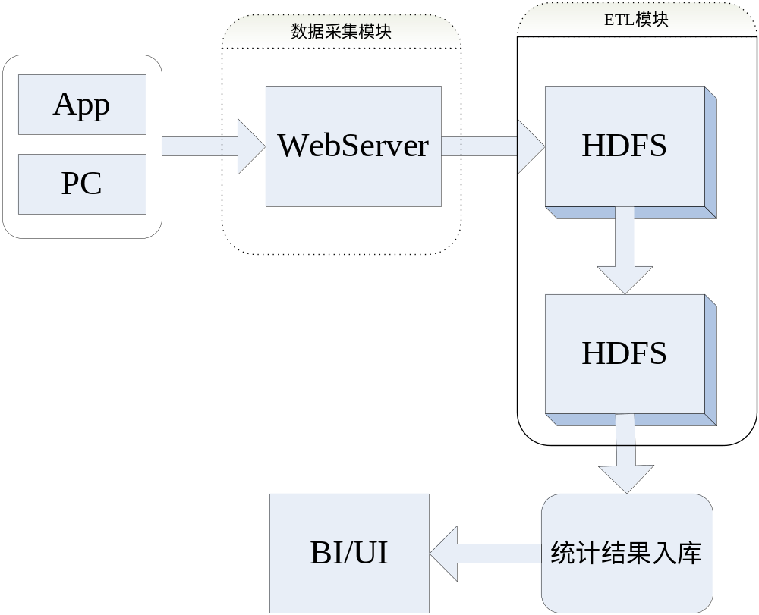

2.整体流程分析
1.把app或者pc端的数据收集到webserver（这时候数据可能存在某个目录下，例如：/var/log/xxx.log）

- 通过flume把webserver上的数据收集到HDFS(此时存在于HDFS上的数据为raw data未经过处理)

- 接下来就要对原始的数据进行清洗，对于数据的清洗可以通过mapreduce、hive、spark等，这里选择spak，通过建立Hive外部表，把清洗后的数据放入外部表，补充我们所需要的数据（ip和用户的关联信息，域名解析等），同时按天/小时/分钟等不同的粒度进行分区。

- 把清洗后的数据放入到hdfs上（hive外部表，后面的操作都是基于处理后的外部表进行）

数据倾斜的解决方案

解决方案一：使用Hive ETL预处理数据
抛出一个问题：就可以简单的直接将数据加载到外部分区表中吗？

- 对数据进行不同维度的分析（针对外部表即可）

- 把统计结果放入到RDBMS或者NoSQL、ES中（幂等，多次请求的结果一样。）,使用到调度系统进行调度，将统计结果入库。

7.通过ui进行显示。

离线数据处理详解

3.1离线数据处理字段选择
1)能用Sring就用String类型
2)对于流量，端口，一些关键的字段，日志采集可能出现数据并不是规范的，可能导致统计错误，为非数值类型的，所以要选择long或者double等。如果收集的字段有问题要进行处理，使用0代表或者其他标识符。

举例说明字段选择的重要性：有一次使用了boolean类型后来改成String类型计算速度提升2-3倍。

3.2数据采集模块（Flume）
涉及问题：
- Flume选型问题
- Flume数据监控

3.2.1通过flume进行日志的收集，涉及到flume选型的问题

选型1：
webServer------Flume----->HDFS
集群外 | 集群内

最简单的架构： webserver--> source--->channel--->sink--->HDFS
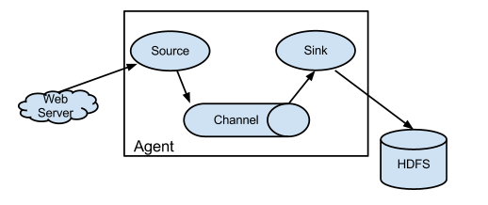
架构分析：
假如我现在WebServer有1千台（集群外），直接通过Flume收集日志到HDFS肯定会存在很多问题，问题如下：
缺点：肯定是要使用avro的，avro这种方式是通过ip：port
1)内网ip外网能访问吗？
2)集群外部机器直接操作hdfs，安全问题
3)多台机器直接写入hdfs ，对于hdfs压力过大，扛不住
4)小文件问题，如果直接使用这种模型必然会产生小文件，非常重要
小文件过多导致hdfs压力过大，集群崩溃
（*******涉及到怎样合并小文件的问题，合并小文件并不是一部完成，需要多步骤）
5)负载均衡做不了

本次项目的选型：
1)avro ：有网络必然采用avro
2)扇入：中间加一层或者多层，webserver不能直接对接hdfs ，中间进行一次/多次聚合
(聚合比例：16-100)
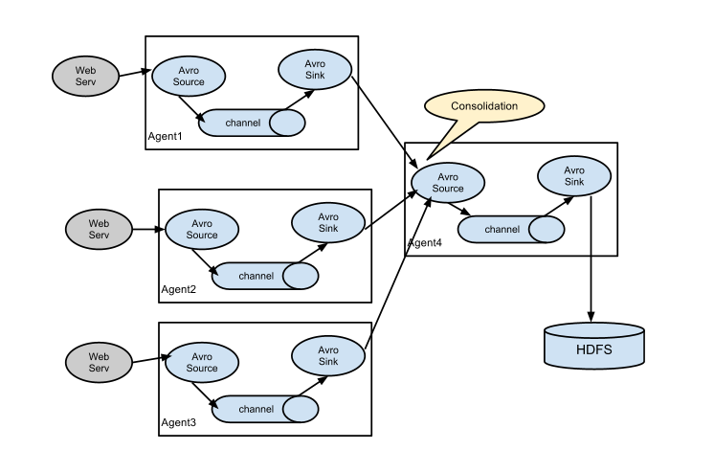

这是一个典型的扇入模型。通过多个agent进行数据的采集，

好处：
1）降低client操作 hdfs的频次
2）小文件会少很多
3）聚合后的这一层可以做负载均衡
问题：
- Agent1 挂了怎么办
维护一个offerset偏移量 ，选型使用taildir 偏移量记录在一个json文件中。
- agent 4挂了怎么办
复用，Ha

3.2.2Flume数据监控（metrics）
通过metrics可以对Flume收集的数据以及传递到HDFS上的数据进行监控，可以在任何时候查看数据是否丢失。

flume提供了一个度量框架，可以通过http的方式进行展现，当启动agent的时候通过传递参数 -Dflume.monitoring.type=http参数给flume agent:
1  2  3  4 | $ bin/flume-ng agent --conf conf --conf-file example.conf --name a1  -Dflume.monitoring.type=http  -Dflume.monitoring.port=5653  -Dflume.root.logger=INFO,console
这样flume会在5653端口上启动一个HTTP服务器，访问如下地址，将返回JSON格式的flume相关指标参数:

demo:
访问: http://flume-agent-host:5653/metrics
结果: 其中src-1是子自定义的source名称
{
"SOURCE.src-1":{
"OpenConnectionCount":"0", //目前与客户端或sink保持连接的总数量(目前只有avro source展现该度量)
"Type":"SOURCE",
"AppendBatchAcceptedCount":"1355", //成功提交到channel的批次的总数量
"AppendBatchReceivedCount":"1355", //接收到事件批次的总数量
"EventAcceptedCount":"28286", //成功写出到channel的事件总数量，且source返回success给创建事件的sink或RPC客户端系统
"AppendReceivedCount":"0", //每批只有一个事件的事件总数量(与RPC调用中的一个append调用相等)
"StopTime":"0", //source停止时自Epoch以来的毫秒值时间
"StartTime":"1442566410435", //source启动时自Epoch以来的毫秒值时间
"EventReceivedCount":"28286", //目前为止source已经接收到的事件总数量
"AppendAcceptedCount":"0" //单独传入的事件到Channel且成功返回的事件总数量
},
"CHANNEL.ch-1":{
"EventPutSuccessCount":"28286", //成功写入channel且提交的事件总数量
"ChannelFillPercentage":"0.0", //channel满时的百分比
"Type":"CHANNEL",
"StopTime":"0", //channel停止时自Epoch以来的毫秒值时间
"EventPutAttemptCount":"28286", //Source尝试写入Channe的事件总数量
"ChannelSize":"0", //目前channel中事件的总数量
"StartTime":"1442566410326", //channel启动时自Epoch以来的毫秒值时间
"EventTakeSuccessCount":"28286", //sink成功读取的事件的总数量
"ChannelCapacity":"1000000", //channel的容量
"EventTakeAttemptCount":"313734329512" //sink尝试从channel拉取事件的总数量。这不意味着每次事件都被返回，因为sink拉取的时候channel可能没有任何数据
},
"SINK.sink-1":{
"Type":"SINK",
"ConnectionClosedCount":"0", //下一阶段或存储系统关闭的连接数量(如在HDFS中关闭一个文件)
"EventDrainSuccessCount":"28286", //sink成功写出到存储的事件总数量
"KafkaEventSendTimer":"482493",
"BatchCompleteCount":"0", //与最大批量尺寸相等的批量的数量
"ConnectionFailedCount":"0", //下一阶段或存储系统由于错误关闭的连接数量（如HDFS上一个新创建的文件因为超时而关闭）
"EventDrainAttemptCount":"0", //sink尝试写出到存储的事件总数量
"ConnectionCreatedCount":"0", //下一个阶段或存储系统创建的连接数量（如HDFS创建一个新文件）
"BatchEmptyCount":"0", //空的批量的数量，如果数量很大表示souce写数据比sink清理数据慢速度慢很多
"StopTime":"0",
"RollbackCount":"9", //
"StartTime":"1442566411897",
"BatchUnderflowCount":"0" //比sink配置使用的最大批量尺寸更小的批量的数量，如果该值很高也表示sink比souce更快
}
}
Flume也可发送度量信息给Ganglia，用来监控Flume。在任何时候只能启用一个Ganglia或HTTP监控。Flume默认一分钟一次周期性的向Ganglia报告度量:
1  2  3  4  5  6  7 | demo:  $ bin/flume-ng agent --conf conf --conf-file example.conf --name a1  -Dflume.monitoring.type=ganglia # 默认情况下flume以Ganglia3.1格式报告指标  -Dflume.monitoring.pollFrequency=45 # 报告间隔时间(秒)  -Dflume.monitoring.isGanglia3=true # 启用ganglia3个格式报告  -Dflume.root.logger=INFO,console
日志相关
1  2  3  4 | $ bin/flume-ng agent --conf conf --conf-file example.conf --name a1 -Dflume.root.logger=INFO,console  # -Dflume.root.logger=INFO,console 该参数将会把flume的日志输出到console,为了将其输出到日志文件(默认  在$FLUME_HOME/logs),可以将console改为LOGFILE形式,具体的配置可以修改$FLUME_HOME/conf/log4j.properties

3.3数据收集问题
Logtime:收集到日志的时间
Loadtime:处理每个批次的时间

原始方式：收集到的数据，通过shell脚本进行调度，定时提交job，因为数据延迟的存在，如果按天处理，都会再凌晨2-3点再跑前一天的数据。 重跑的话也很简单，以前的数据删除后在重新跑（虽然推迟了2-3小时，但是数据延迟跑的数据并不准确，涉及到重跑的问题。）
这种方式说白了人肉运维，手动操作。

改进方式：收集的数据所存放的目录做了修改添加了一层使用loadtime作为临时数据存放目录，填加一层目录是为了确保唯一性。但是，这也就意味着不能简单的通过Hive简单的create table、alter table这种方式把数据把数据放入到HDFS目录下，而是使用rest api来操作元数据表（因为对目录进行了修改，下面说为什么。）这里引入metastore的概念，先把数据放入临时目录，再放入正式目录下。（下面ETL模块进行详细说明）

通过Flume收集的数据存放HDFS上，分区选择
1）按照天 （一般情况是按天进行分区）
2）按照小时
3）按照分钟

此时数据到HDFS上，并且带时间分区的，例如：
spark/xxxtable/201806161000(loadtime：批次处理时间) 该目录下收集许多日志
0958.log （0958:logtime） 0956.log
0935.log

目前经过一次或者两次聚合数据存放在hdfs目录上，对应分区下

这时候flume到hdfs收集的数据再该目录下会有两种结尾的文件
未完成的.tmp结尾，完成的是.log.lzo （lzo压缩）

所以这里要设置一个阈值多久完成这个目录下的日志收集，假如设置两分钟完成（.tmp-->lzo）
如果两分钟还没有完成就运行，跑的数据肯定会少，使用spark处理会报错的（存在tmp文件）
所以这里要做监控

3.4压缩（lzo）
这里收集到的数据是采用lzo进行压缩的，那么为什么选择lzo进行压缩呢，他有什么特点呢？

Lzo压缩：
1)加索引支持分片
2)适当的压缩比

因为lzo是支持分片的（加索引），所以可以对收集的数据进行分片处理，其实这里还要考虑一个问题，是否要对处理的数据进行加索引进行分片处理呢？
是否需要index：
创建索引耗费时间，如果不用分片，我们可以把数据大小控制在一个block左右，默认一个task处理一个block。
如果进来的日志没有控制大小，大于一个block可能是300或者500，那么必须要做index，要分片。

3.5存储格式orc/parquet
- 列存储和行存储的区别，有什么优劣势。
- Orc存储格式

3.6ETL模块
ETL处理其实就相当于：schema+rdd--->DF--->save

ETL的目的：
1.去掉不符合规范的字段，同时对字段进行丰富
2.按照数据的时间放入正确的分区目录中去
3.保证数据处理要求幂等性

etl处理的文件哪里来？
编写的代码，要确保所有参数必须从外面传进来，不能写死。 使用orc 必须使用HiveContext ，同时过滤掉不合法的数据，记录一个作业跑多久。

每个作业的appname也要进行修改：
appname也需要改动：classname+lodetime（参数要以spark开头，源码中进行了说明哦）
（如果只用classname 多批次对应不起来，不知道那个任务对应那个任务，
如果只加一个时间那重新跑又不行了，时间就改变了，所以要加一个lodetime，

1)使用shell直接调度，前面已经说了，比较笨重。（这种方式比较low，说白了就是人肉运维，不够灵活，需要人为去操作，进行删除重跑等）
2)引入metastore 所有的操作都是通过元数据进行的（核心*****）

3.6.1为什么要引入元数据？

- 首先我们考虑的问题是，保存数据的方式有两种overwriter和append ：

Overwrite：虽然output是外面传进来的，但是每次输出的结果都是同一个output相当于写死了，使用Overwrite，即下一次跑会覆盖上一次输出的数据。

Append：第一次跑没问题，数据追加到该目录中，但是因为数据延迟的存在，那如果我需要重跑怎么办？ 那么肯定数据会重复，也是不行的。

所以我们要修改目录结构，加一个loadtime每次输出的目录不同，就不会覆盖了。能够保证数据的幂等性。那就意味着flume到hdfs的数据，你直接建表，关联上去的数据不对的，因为我们对目录结构做了改变多加了一层loadtime,传统的方式存在一个问题，数据能写进去，读不出来。。。所以就不能通过传统的方式create table 再把数据load进去，使用rest api来操作元数据表，使用到的类 HiveMetastoreClient（源码中有），通过该类可以获取db table columes等信息。
处理完成直接把数据关联一张外部表，一开始只是把对应的目录信息刷到对应表里去，引入元数据，这个功能的话，就可以修改数据写入的目录。那也就是通过元数据进行操作是不用建表的，最后处理完成了建立一张外部表。

2.通过元数据能反映出整个集群的状况，整个集群的数据量，每天业务线的情况，每个业务线的数据，分区信息，xxx表哪个字段用的多，不通过ui就可以看到。

3.通过hive的元数据表，都可以知道。而且对于常用的表可以cache住。

举个简单的例子：原数据表tbls 中的retention字段（保留）可以做的功能：
数据备份，数据迁移
热系群---->冷集群 --->文件存储系统 需要一个定时脚本，到指定时间就会移动数据（设计到定时的问题，要保留多久进行备份热-->冷）
多久进行一次调度。

从元数据表获取我们需要的目录: 路径名 DB 表名 分区
flume--->HDFS 上收集数据：
输入：spark/xxxtable/201806161000(loadtime) 该目录下收集许多日志

关键1：这时候元数据中并没有目录结构，这时候要提供一套rest api 来操作
现在不能使用 create table ，drop table 来操作表而是使用rest api来操作元数据表
使用到的类 HiveMetastoreClient（源码中有），通过该类可以获取db table columes
就是相当于通过rest api把flume收集到hdfs上的信息刷新到metadata中。
（rest api----->alter table）

3.6.2flag标识的引入确保数据不会丢失

问题：分区有了，但是数据并不一定是ok的，可能某台机器坏了，虽然此时都是lzo文件但是数量可能会少。
解决思路：引入一个flag标识
flag标识默认为false：1）代表.tmp结尾变成.lzo 2）文件数量没有缺少
flag标识并不在元数据的表中，需要我们自己手动添加，应该添加再partitions表中
基于分区进行操作。
（对于Webserver到hdfs收集的数据通过一个flag标识进行判断数据是否ok）

在分区表中添加一个字段flag代表了数据是否准备完毕。（因为元数据中是没有flag的所以要自己添加一个字段）
当flag标识为true的时候代表我们可以进行操作了，即元数据中要有分区信息等。

我们要从元数据拿到location 和flag数据写到hdfs上之后就要刷新数据到元数据上，调用rest api然后刷新元数据。
（每一个批次的数据都有监控，在阈值范围内都没问题， 上一次和下一次数据差多少，例如，前一批次和后一批次的数据阈值多于5%，就可能存在问题）

3.6.3目录结构的设计
先把数放入到临时目录，再把数据放入到正确的分区下。

梳理目录结构：
先把数据放入到临时目录：
输入：spark/xxxtable/201806161000(loadtime) 该目录下收集许多日志
ip+0958.log (0958 这个时间是logtime)
ip+0956.log
ip+0935.log (产生了数据延迟)

1.Overwrite（下一次跑会覆盖上一次输出的数据）因为我们outout是写死的（虽然是外面传进来的，但是每次输出的结果都是同一个output相当于写死了）
因为使用Overwrite，即下一次跑会覆盖上一次输出的数据，所以我们要修改目录结构，加一个loadtime每次输出的目录不同，就不会覆盖了。

分区后的目录结构：
spark/xxxtable/201806161000/d=180616/h=09/m5=55
ip+0958.log
ip+0956.log
spark/xxxtable/201806161000/d=180616/h=09/m5=35
ip+0935.log （1条记录）

spark/xxxtable/201806160935/d=180616/h=09/m5=35
ip+0935.log （100条记录）

解决方案加一层loadtime，让每次输出的目录不同，就不会覆盖上一次的数据了，
但是对于hive外部表来说并不能识别我们加的这一层目录（201606161000，只能识别spark/xxxtable/d=180616/h=09/m5=55）
这就意味着数据写进来读不出去。 而且最终我们要输出对应分区下的数据，
对于0935.log 这个日志来说
这个日志应该在对应的分区中：

中间一步：每一批次执行完之后要把日志移动到最终正确的目录
最终的目录结构：
spark/xxxtable/d=180616/h=09/m5=35
201806161000.log （100条记录）
201806160935.log （1条记录）
数据要在对应的目录中。
那我们只要把lodetime替换为正确的分区即可，在hdfs上是mv操作，对应于filesystem中的rename。

第一次跑完后就会记录该批次所跑的记录，因为数据延迟的原因这时候可能收集的数据可能不准确，
所以每次跑完后还要把数据移动到正确的分区下假如我两个小时后会收集到所有的延迟数据，那么两个小时后我继续重跑spark/xxxtable/201806161000(loadtime)数据，
这里就涉及到重跑的问题，而我们使用的是overwrite 并且先移动到临时目录，那我们只会覆盖临时目录，最终的目录中还会有一份数据相当于多了一份，
所以我们要先把spark/xxxtable/d=180616/h=09/m5=55下的数据 包含201806161000开头的log日志删除。即可达到重跑的目的。

总结：
第一次跑的目的：输出该分区下的结果

第一次跑完还没有进行重跑的时候：把数据移动到正确的目录中

（为什么要使用tmp呢？spark/xxxtable/tmp/201606161000/d=180616/h=09/m5=55 多加一层tmp）
加上tmp的目的：区分临时目录和最终的目录，你要把35这个记录的所有数据最终要放入正确的目录下不加tmp的，而加上tmp时放入临时数据的。

重跑：排除因为数据延迟产生的误差，进行准确的计算
移动到正是目录下的文件名字也进行了修改：loadtime_1.log ,重跑之前先删除以loadtime开头的文件（subwith）再做mv操作，达到重跑的可能性，数据不重复。

最终的目录结构：
spark/xxxtable/d=180616/h=09/m5=35
201806161000.log （100条记录）
201806160935.log （1条记录）
这个就是我们最终的目录，那么假如我们现在重新跑201806161000这个批次那我们只要把对应的以201806161000开头的log日志删除即可。

你不知道该批次有哪些分区，该删除哪些分区的信息，所以需要分区信息采集。（分区信息到当前loadtime拿取直接放入set中，删除是删loadtime开头的）
需要分区信息采集，记录一个批次下面对应那些分区，然后再到对应的分区中删除数据最后进行mv操作。

三个步骤 1 写到临时文件 2采集分区 3 mv 这三个步骤一气呵成。一系列字符串操作

重跑出来
最终获取一张大宽表（五分钟力度/一小时/一天），比元数数据更加丰富，这时候我们做各种维度的分析全部依据这张表来完成，写到一张小表中，人后写入es中。

Save保存文件：Overwrite和重跑

总结：这个过程还是有点问题
- 通过flume收集的数据到hdfs 怎么刷新到原数据表，何时开始刷新，为什么不能使用create table这样传统的方式创建
通过原始的方式创建表，目录结构事对不上的，我们现在使用了多加了一层loadtime来表示每次输出的结果不在同一个输出目录中，所以使用元数据的方式进行刷新目录结构事可行的。
- Flag标识怎么加，什么时候加，怎么实现

3.7提交作业方式
1.spark submit 提交
2.threfter server 长服务（保证ha 那么要启动几个呢？ 3个类似于zk）
不能使用beeline而使用jdbc ？？（为啥）我们的数据事通过sql查询的，对外提供的api是es ，数据都在es ，使用jdbc只用写sql就行，通过sql查询出把结果返回driver端

web层调用api从es中查询数据

两者之间的区别：2是一种长服务，但是并不好维护，如果进行升级，那肯定要提高资源，不一定能抗住，所以线上都是使用spark submit提交，会稍微慢一点

Hive-site.xml需要修改：
hive 启动方式：hive --service metastore & （工作常用）

问题：那么存在一个问题，每次都要去查询（查询数据库，表，字段，等等都是通过元数据去查询）
缓存：避免每次都要查询需要加一层缓存（redis spring boot操作redis）

3.8可用性问题：
架构的高可用：
mysql存储元数据，所以mysql也是高可用。

rest api：服务的高可用 ----> HYstrix
rest api挂了怎么办？ 我们可以借助豪猪提供服务的高可靠(HYstrix)。

3.9分布式锁（redis+zookepper）
场景：下单，两个用户同时下单。
实现：使用zk
原理：一个用户下单成功后另外一个才能获取锁进行下单。（多线程下的读写锁）

https://blog.csdn.net/zxp_cpinfo/article/details/53692922

4.0小文件解决方案：
ETL处理如何合并小文件，输出的时候文件变大
输出的小文件太多 （不管文件多小你是几M还是几KB都会占用一个block，3副本就是3个block，所以小文件多了HDFS扛不住）
1.coalese 合并小文件（rdd,df,ds）
coalese设置的个数：可以自己指定输出文件个数（不可行的）
实际处理方式：参数肯定不能写死，要根据文件的大小来控制
通过fileSystem读取总文件大小total，控制每个task处理文件的大小 tasksize（生产上是知道的） 个数：total/tasksize如果为零+1（输出不可能为零）
（这里其实是和lzo相关的，lzo支持分割的，如果不能分割即使设置每个task的大小，他也是不生效的，因为每个task默认处理一个文件）

总结：从输出层面看小文件会明显减少的。

